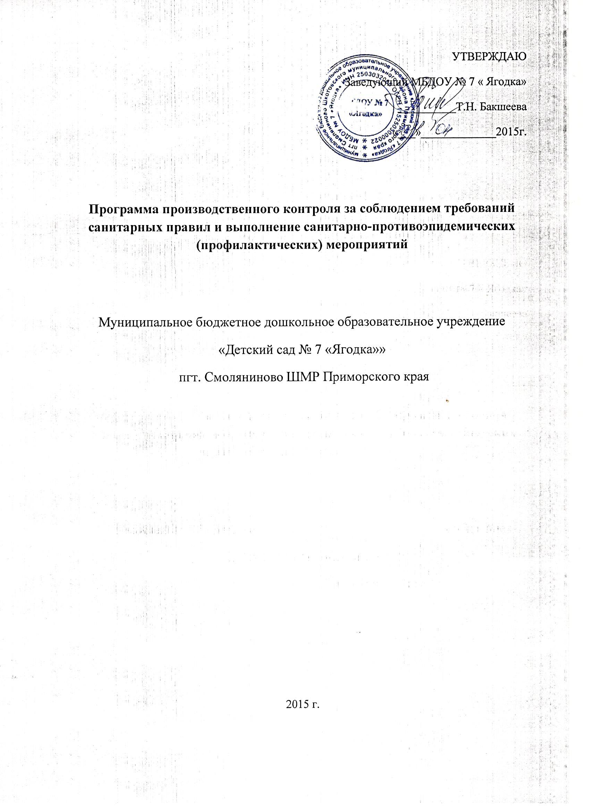

**Программа производственного контроля**

1.Общие сведения о юридическом лице

1.1.Наименование учреждения, адрес: Муниципальное бюджетное дошкольное образовательное учреждение детский сад №7 «Ягодка» общеразвивающего вида пгт Смоляниново Шкотовского МР Приморского края. Юридический адрес: 692830 Приморский край, Шкотовский район пгт Смоляниново, ул.Школьный переулок, д 20

Фактический адрес: 692830 Приморский край, Шкотовский район пгт Смоляниново, ул. Школьный переулок, д 20

Учредитель: администрация Шкотовского муниципального района

1.2. Вид осуществляемой деятельности: предоставления общедоступного бесплатного дошкольного образования, обеспечивающей воспитание, обучение и развитие, а также присмотр, уход и оздоровление детей в возрасте от 2 месяцев до 7 лет.

Ответственным за осуществление производственного контроля является заведующий МБДОУ №7 «Ягодка» пгт Смоляниново, Бакшеева Татьяна Николаевна

В Учреждении имеются следующие документы:

• Постановление Главного государственного санитарного врача РФ от 15.05.2013 N 26"Об утверждении СанПиН 2.4.1.3049-13 "Санитарно-эпидемиологические требования к устройству, содержанию и организации режима работы дошкольных образовательных организаций"(вместе с "СанПиН 2.4.1.3049-13. Санитарно- эпидемиологические правила и нормативы...") (Зарегистрировано в Минюсте России 29.05.2013 N 28564)

• Организация и проведение производственного контроля за проведение санитарных правил и выполнение санитарно-противоэпидемических (профилактических) мероприятий СП1.1.1058-01;

• Санитарно-эпидемиологические требования к организации общественного питания, изготовлению и оборотоспособности в низ продовольственного сырья и пищевых продуктов СП 2361076-01. К осуществлению контроля в ДОУ мы предъявляем следующие требования:

• Создание единой системы контроля по всем направлениям деятельности ДОУ;

• Цели и задачи контроля должны вытекать из целей и задач ДОУ;

• Планирование контроля - тщательно намечаемые цели, задачи; контроль по всем на правлениям работы, по воспитанию и обучению планируется в единстве);

• Выявление опыта работы; причин, вызывающих недостатки; выработка эффективных мер по их устранению;

• Своевременность контроля;

• Гласное подведение итогов;

• Мероприятия, намеченные в результате контроля должны обязательно выполняться

Предварительным и медицинским осмотрам, а также профессиональной гигиенической подготовке подлежат следующие сотрудники:

|  |  |  |  |
| --- | --- | --- | --- |
| № | категория работников |  | периодичность |
|  | Воспитатели | Медосмотр  санминимум | 1 раз в год  1 раз в 2 года |
|  | Помощник воспитателя | Медосмотр  санминимум | 1 раз в год  1 раз в 2 года |
|  | Педагоги | Медосмотр  санминимум | 1 раз в год  1 раз в 2 года |
|  | Повар | Медосмотр  санминимум | 1 раз в год  1 раз в год |
|  | Кладовщик | Медосмотр  санминимум | 1 раз в год  1 раз в год |
|  | Кухонный рабочий | Медосмотр  санминимум | 1 раз в год  1 раз в 2 года |
|  | Рабочий по стирке белья | Медосмотр  санминимум | 1 раз в год  1 раз в 2 года |
|  | Кастелянша | Медосмотр  санминимум | 1 раз в год  1 раз в 2 года |
|  | Рабочий служебных помещений | Медосмотр  санминимум | 1 раз в год  1 раз в 2 года |
|  | Дворник | Медосмотр  санминимум | 1 раз в год  1 раз в 2 года |
|  | Сторож | Медосмотр  санминимум | 1 раз в год  1 раз в 2 года |
|  | Зам.зав. по ХР | Медосмотр  санминимум | 1 раз в год  1 раз в 2 года |
|  | Зам.зав.по ВМР | Медосмотр  санминимум | 1 раз в год  1 раз в 2 года |
|  | Рабочий по комплексному обслуживанию зданий | Медосмотр  санминимум | 1 раз в год  1 раз в 2 года |
|  | Мед.сестра | Медосмотр  санминимум | 1 раз в год  1 раз в год |

**План производственного контроля**

|  |  |  |  |  |
| --- | --- | --- | --- | --- |
| № | контроль | Наименование мероприятий | периодичность | ответственный |
| 1 | Требования к участку | Проверка исправности игрового оборудования на участке | ежедневно | Воспитатели |
|  |  | Проверка санитарного состояния теневых навесов | Ежедневно | Зам.зав. по ХР |
|  |  | Проведение санитарной чистки зеленых насаждений | Ежедневно | Дворник |
|  |  | Проверка оборудования на участке д/с по охране здоровья и жизни детей | 1 раз в квартал | Зам.зав. по ХР  воспитатели |
|  |  | Проверка песка на степень биологического загрязнения | 1 раз в месяц | Медсестра |
| 2 | Требования к зданию | Обеспечение естественного сквозного проветривания | Ежедневно | Медсестра |
|  |  | Проверка обеспечения свободного доступа к технологическому оборудованию  Проверка физкультурного и музыкального инвентаря | 1 раз в квартал | Зам.зав. по ХР |
|  |  | осмотр технического состояния здания | весна-осень | Зам.зав. по ХР |
| 3 | Требования к оборудованию помещений | Проверка оборудования по соответствию росту и возрасту детей | 1 раз в квартал | старшая медсестра воспитатели |
|  |  | Проверка маркировки шкафов, стульев, столов по возрастам | 1 раз в квартал | старшая медсестра воспитатели |
|  |  | Уход за растениями | Ежедневно | Воспитатели групп |
|  |  | Проверка закрепления оборудования | 1 раз в квартал | Зам.зав. по ХР |
| 4 | Требования к искусственному освещению | Проверка искусственной освещенности в основных помещениях | Ежедневно | Зам.зав. по ХР |
|  |  | Проверка уровней естественного освещения | 2 раза в год | Заведующий |
|  |  | Проверка чистки оконных стекол | по графику | Помощник воспитателя |
| 5 | Требования к отопительной системе | Проверка температурного режима, проветривания | Ежедневно | Помощники воспитателя |
|  |  | ведение журнала температурного режима во время отопительного сезона | Ежедневно | ст. медсестра |
|  |  | проверка работы нагревательных приборов | Ежедневно | Зам.зав. по ХР |
| 6 | Требования к санитарному содержанию помещений | Проверка уборочного инвентаря и дезинфицирующих растворов | Ежедневно | ст. медсестра  Зам.зав. по ХР |
|  |  | Проверка проведения генеральной уборки | еженедельно | ст. медсестра  Зам.зав. по ХР |
|  |  | Обработка и мытьё игрушек | Ежедневно | воспитатели |
|  |  | Проверка смены постельного белья и полотенец | 1 раз в неделю | Рабочая по стирке белья |
|  |  | Проверка маркировки постельного белья, полотенец | 1 раз в неделю | воспитатели |
| 7 | Требования к организации питания | Проверка столовой и кухонной посуды на целостность | 1 раз в месяц | Заведующий ст. медсестра  Зам.зав. по ХР |
|  |  | Проверка выполнения режима организации питания | ежедневно | Заведующий ст. медсестра |
|  |  | Проверка витаминизации блюд | ежедневно | ст. медсестра |
|  |  | Контроль суточной пробы | ежедневно | ст. медсестра  повар |
|  |  | Проверка поступающих продуктов | ежедневно | кладовщик заведующая |
|  |  | Проверка хранения, реализации особо скоропортящихся продуктов | ежедневно | Заведующий ст. медсестра  кладовщик |
|  |  | Проверка хранения продуктов и температурного режима холодильников | ежедневно | Заведующий ст. медсестра  кладовщик |
| 8 | Требования по медицинскому обеспечению | Работа по формированию ЗОЖ | 1 раз в месяц | Заведующий зам.зав. по ВМР |
|  |  | Организационное проведение санитарно-эпидемиологических мероприятий |  | Заведующий  ст. медсестра |
|  |  | Контроль за пищеблоком и питанием детей | ежедневно | ст. медсестра  заведующий |
|  |  | Контроль за выполнением санитарно-эпидимиологического режима в саду |  | заведующий |
| 9 | Требования к организации режима дня и учебных занятий | Проверка режима дня на соответствие возрастным особенностям детей | 1 раза в год | Заведующий  зам.зав. по ВМР воспитатели |
|  |  | Проверка двигательной активности детей | 1 раз в месяц | Заведующий  воспитатели зам.зав. по ВМР |
|  |  | Проверка максимально допустимого объема недельной образовательной нагрузки | 1 раз в квартал | Заведующий  воспитатели зам.зав. по ВМР |
|  |  | проверка продолжительности непрерывной непосредственно образовательной деятельности | ежемесячно | Заведующая  Воспитатели зам.зав. по ВМР |
| 10 | Требования к организации физического воспитания | Проверка проведения закаливающих мероприятий | ежедневно | Воспитатели  зам.зав. по ВМР ст. медсестра |
|  |  | Оценка эффективности воздействия средств медико-педагогического контроля за состоянием здоровья и физического развития детей | 1 раз в квартал | Зам.зав. по ВМР заведующий |
| 11 | Требования к организации приема детей в ДОУ | Проверка утреннего фильтра детей | Ежедневно | Ст. медсестра  Воспитатели зам.зав. по ВМР |
| 12 | Прохождении е проф.осмотров | Проверка личной гигиены сотрудников | Ежедневно | ст. медсестра |
|  |  | Проверка персонала пищеблока на кожные заболевания | Ежедневно | Заведующий  ст. медсестра |
|  |  | Проверка прохождения профосмотров | 1 раз в год | ст. медсестра |
| 13 | Учет дез. средств | 1. расчет месячного запаса дез. средств 2. прием дез средств 3. контроль за выдачу и использованием дез. средств |  | Ст. медсестра  заведующий |
|  |  | Контроль за дез. режимом |  | Заведующий |